Auftaktveranstaltung zum STADTRADELN 2024
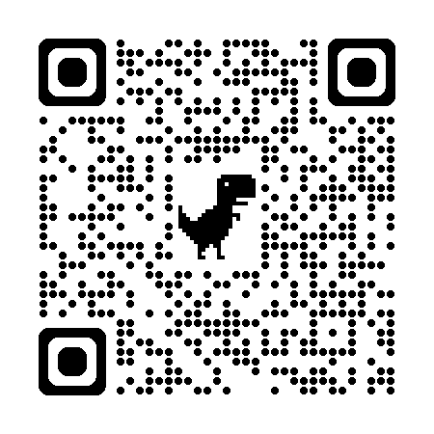
STADTRADELN 2024 findet im Landkreis München in der Zeit vom 23.06. bis 13.07.2024 statt. Feldkirchen ist wieder mit dabei. Wir freuen uns auf eine rege Beteiligung - von allen, die in Feldkirchen leben, arbeiten, zur Schule gehen oder einem Verein angehören. Alle können mitmachen, ob jung, ob alt. Jeder Kilometer zählt! Anmeldung unter www.stadtradeln.de/feldkirchen
In diesem Jahr findet wieder eine gemeinsame Auftaktveranstaltung der Landkreisgemeinden statt. Ziel des Auftakts ist der Biergarten Kugler Alm in Oberhaching. Wann und wo geht’s los?
Treffpunkt zur Auftaktveranstaltung ist am Sonntag, den 23.06.2024 am Brunnen vor dem Rathaus von Feldkirchen um 10:30 Uhr. Abfahrt zur Kugler Alm um 11:00 Uhr. Ankunft ist geplant gegen 12:30 – 13:00 Uhr.
Es handelt sich um eine leichte Fahrradtour und ist für alle Fitnesslevel geeignet. Die einfache Wegstrecke beträgt 22,6 km und führt hauptsächlich abseits von großen Verkehrsstraßen. Der Weg folgt von Feldkirchen zum Riemer Park, über die Friedenspromenade in Trudering und den Truderinger Wald nach Neubiberg und von dort über den Landschaftspark Hachinger Tal (Altes Flugfeld) nach Unterhaching und dort in den Perlacher Forst zur Kugler Alm. Die genaue Wegstrecke und Beschaffenheit der Fahrtstrecke können unter dem QR-Code gescannt werden.
